Scheda per attività lavorativa svolta prevalentemente in laboratorio

Cognome
Nome
Cod Fis
Genere
Titolo
Data Nasc
Email Ateneo
Email Privata
Tel
Cell
Indirizzo Res
Num Civico Res
Cap res
Comune res
Dt Inizio
Dt Fine
Ruolo
Struttura

Descrizione dell’attività svolta:
……………………………………………………………………………………………………………………………………………………………………………………………………………………………………………………………………………………………………………………………………………………………………………………………………………………………………………………………………………………………………………………………………………………………………………………………………………………………………………………………………………………………………………………………………………………………………………………………………
……………………………………………………………………………………………………………………………………………………………………………………………………………………………………………………………………………………………………………………
……………………………………………………………………………………………………………………………………………………………………………………………………………………………………………………………………………………………………………………

Uso di VIDEOTERMINALI si no
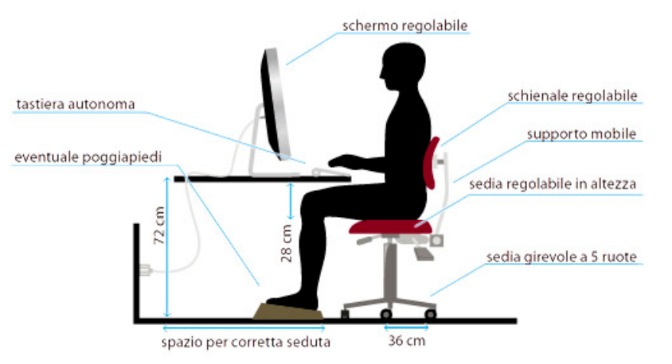
Se si indicare se la postazione VDT è conforme ai dispositivi dell’Allegato XXXIV del D.Lgs. 81/08

Schermo | si no | Se no perché:
Sedile | si no | Se no perché:
Tastiera | si no | Se no perché:
Tavolo | si no | Se no perché:

Tempo di lavoro al vdt tra 60 e 240 minuti al giorno
Tempo di lavoro al vdt > di 240 minuti
n. giorni settimanali Età > 50 anni si no

MOVIMENTAZIONE MANUALE DEI CARICHI: si no
Peso dei carichi______________
numero di carichi sollevati/trasportati al giorno_________________
altezza del carico da terra espresso in cm _________________
distanza di trasporto del carico espressa in m _________________
giudizio sulla presa del carico buono scarso
RUMORE
Indicare le attrezzature che producono rumore ed i relativi tempi di esposizione. Specificare, inoltre, se e quali attrezzature producono infrasuoni e/o ultrasuoni

VIBRAZIONI
Indicare le attrezzature che producono vibrazioni ed i relativi tempi di esposizione

MACCHINE E ATTREZZATURE

Elencare le macchine presenti
Macchina/ Attrezzatura | Fattori di rischio legati all’uso della macchina/attrezzatura (radiazioni non ionizzanti, contatto elettrico, …) | Conforme | Note  (macchina nuova o marchiata CE , da rottamare, recentemente aggiornata ecc.)
si
no
si
no
si
no
si
no

RADIAZIONI OTTICHE ARTIFICIALI PRESENTI
Ultravioletti emessi da____________________per un tempo di_______________________
Dispositivo di protezione________________________________________________________
Visibile emessi da______________________per un tempo di __________________ Dispositivo di protezione________________________________________________________
Infrarosso emessi da_____________________ per un tempo di _______________________
Dispositivo di protezione________________________________________________________
L.A.S.E.R. emessi da______________________per un tempo di________________________
Dispositivo di protezione________________________________________________________
L’attività lavorativa comporta l’impiego deliberato di AGENTI CHIMICI?
◻ SI ◻ NO

Se SI riempire la tabella allegata (allegato 1) con i dati utili per la VALUTAZIONE PRELIMINARE DEL RISCHIO CHIMICO con riferimento alle sostanze chimiche eventualmente utilizzate nell’ambito dell’attività lavorativa e dichiarare se nell’ambiente di lavoro esiste:
◻ un sistema di aspirazione puntuale
◻ cappe di aspirazione di tipo chimico
◻ un sistema di aspirazione centralizzato

Nome agente chimico | Concentrazione di impiego | Modalità di impiego  (manuale sul bancone/sotto cappa …) | Tempo di esposizione e frequenza riferita all’unità di tempo (giorno/mese/anno) | Quantità utilizzata per ogni impiego
L’attività comporta l’impiego deliberato di agenti BIOLOGICI?
◻ SI ◻ NO

Se SI la seguente tabella e dichiarare se nell’ambiente di lavoro esiste una:
◻ cappa di aspirazione di tipo biologico
L’attività comporta l’esposizione potenziale agli agenti BIOLOGICI?
◻ SI ◻ NO

Individuazione dell’agente biologico e classificazione:
Se di gruppo 2 o 3, è stata effettuata la comunicazione all’organo di vigilanza territorialmente competente? (indicarne i riferimenti):
Sono impiegati m.o.g.m.? | ◻ SI ◻ NO
Indicare potenziali effetti allergici e/o tossici provocati dall’agente:
Descrivere se c’è sinergismo tra i diversi gruppi di agenti biologici utilizzati:
Descrivere metodi e procedure lavorative adottate, misure preventive e protettive adottate:
È stato previsto il programma di emergenza per la protezione dei lavoratori dall’esposizione ad agenti di gruppo 3 e 4, nel caso di difetto nel contenimento fisico: | ◻ SI ◻ NO
Sono state elaborate procedure idonee per prelevare, manipolare e trattare i campioni di origine umana ed animale: | ◻ SI ◻ NO
Sono predisposti i mezzi necessari per la raccolta, l’immagazzinamento e lo smaltimento dei rifiuti in condizione di sicurezza, mediante l’impiego di contenitori adeguati e identificabili eventualmente dopo idoneo trattamento dei rifiuti stessi: | ◻ SI ◻ NO
I servizi sanitari sono provvisti di docce con acqua calda e fredda, lavaggi oculari e antisettici per la pelle: | ◻ SI ◻ NO  (indicare ciò che manca)
Sono disponibili indumenti protettivi o idonei da riporre separatamente dagli abiti civili: | ◻ SI ◻ NO
Viene eseguito controllo, pulizia, disinfezione, pulizia, manutenzione, riparazione, sostituzione dei DPI
Sono affissi i cartelli di divieto di assunzione di cibi, bevande, divieto di fumo, di conservazione dei cibi destinati al consumo umano, d’uso delle pipette a bocca e di applicazione dei cosmetici | ◻ SI ◻ NO

E’ in regola con la vaccinazione antitetanica? (obbligatoria ai sensi della Legge 5 marzo 1963, n. 292 per le seguenti categorie di lavoratori più esposti ai rischi dell'infezione tetanica: lavoratori agricoli, pastori, allevatori di bestiame, stallieri, fantini, conciatori, sorveglianti e addetti ai lavori di sistemazione e preparazione delle piste negli ippodromi, spazzini, cantonieri, stradini, sterratori, minatori, fornaciai, operai e manovali addetti all'edilizia, operai e manovali delle ferrovie, asfaltisti, straccivendoli, operai addetti alla manipolazione delle immondizie, operai addetti alla fabbricazione della carta e dei cartoni, lavoratori del legno, metallurgici e metalmeccanici) ◻ SI ◻ NO
L’attività comporta l’impiego di attrezzature che provocano l’esposizione a RADIAZIONI NON IONIZZANTI? - (campi elettrici e magnetici statici e a frequenze estremamente basse, campi elettromagnetici a radiofrequenza e microonde, radiazione infrarossa, visibile e ultravioletta)
◻ SI ◻ NO

Se SI compilare la tabella sottostante:
Macchina o apparecchiatura | locale | Note

L’attività comporta l’impiego attrezzature che provocano l’esposizione a RADIAZIONI IONIZZANTI o l’utilizzo di ISOTOPI RADIOATTIVI? ◻ SI ◻ NO
Se SI compilare la tabella sottostante:

Macchina o apparecchiatura/isotopo radioattivo | locale | Note

LAVORI IN ALTEZZA: descrizione _______________________________________________
ALTRO: es. microclima/macroclima, postura fissa protratta, postura incongrua, movimenti ripetitivi arti superiori, polveri
…………………………………………………………………………………………………………………………………………………………………………………………………………………………………………………………………………………………………………………………………………………………………………………………………………………………………………………………………………………………………………………………………………………………………………………………………………………………………………………………………………………………………………………………………………………………………………………………………………………………………………………………………………………………………………………………………………………………….. In relazione all’attività svolta sono stati consegnati i seguenti DPI:
- Occhiali:
- a stanghetta con ripari laterali
- a mascherina con valvole
- per protezione chimica
- per protezione alle alte/basse temperature
- per raggi UV
- per raggi laser
- per raggi X

- Visiera, maschera facciale per la protezione da schizzi e aerosol
- Maschere protettive:
- mascherine igieniche per polveri innocue di diametro >=5 micron (non sono considerati Dispositivi di protezione individuale)
- FFP1 per la protezione da polveri nocive, aerosol a base acquosa di materiale particellare (>=0,02 micron) quando la concentrazione di contaminante è al massimo 4, 5 volte il corrispondente TLV (valore limite di soglia)
- FFP1 per la protezione da vapori organici e vapori acidi per concentrazione di contaminante inferiore al rispettivo TLV
- FFP2 per la protezione da polveri a media tossicità, fibre e aerosol a base acquosa di materiale particellare (>= 0,02 micron), fumi metallici per concentrazioni di contaminante fino a 10 volte il valore limite (buona efficienza di filtrazione)
- FFP3 per la protezione da polveri tossiche, fumi aerosol a base acquosa di materiale particellare tossico con granulometria >=0,02 micron per concentrazioni di contaminante fino a 50 volte il TLV (ottima efficienza di filtrazione)
- maschere con filtri antigas di classe 1, 2, 3, rispettivamente con piccola, media e grande capacità di assorbimento e con colorazioni distinte dei filtri:
Guanti
- monouso di materiale compatibile con le sostanze manipolate e di materiale anallergico
- guanti in cotone (sottoguanti)
- per alte temperature
- per azoto liquido
- Grembiule per azoto liquido e visiera per criogeni
- Copriscarpe
- Calzature da lavoro a norma
- Dispositivi per la protezione dell’udito (inserti auricolari/cuffie/caschi): ……………………………….

Sono state definite le procedure di utilizzo dei DPI (come e quando?)
si in data:…………………………. no
Note: ……………………………………………………………………………………………………………………………………………….
Sono state fatte firmare le schede di consegna dei DPI con l’informazione per il loro corretto utilizzo?
si in data:…………………………. no

Data……………………… Firma del lavoratore…………………………………………

Firma del Responsabile…………………………………

